Penerapan Teknologi Digital Dalam Pengembangan Bisnis UMKM SigekArt Silungkang Kota Sawahlunto
Muhammad Fikri Ramadhan¹, Stefvany²
¹Akuntansi, Fakultas Ekonomi dan Bisnis, Universitas Putra Indonesia YPTK Padang
²Desain Komunikasi Visual, Fakultas Desain Komunikasi Visual,
Universitas Putra Indonesia YPTK Padang
mfikriramdahan@upiyptk.ac.id, stefvany@upiyptk.ac.id

Abstract  This community service (PKM) is carried out to socialise, train and mentor SigekArt enterprises in business management aspects, especially in digital technology-based financial management. This activity is carried out with reference to the training role model developed and included in the Smart Entrepreneur Model (SEM) Entrepreneurship Training Implementation Technical Guidelines. This community service activity consists of several phases, namely the phases of activity management preparation, pre-testing, mentor and partner preparation, digital business management staging, product innovation staging, mentor reporting, post-testing and business evaluation. The results of this service are a better understanding of partners' business management, especially in the area of digital financial management. Partners are also able to increase production volumes and stitch quality because the PKM team provides them with business capital and industrial sewing machine equipment. Product innovation can also be carried out by the partners because there is always support from the PKM team. | Article History  Received: …..J  Reviewed: ……  Published:……..  Key Words  umkm, digital technology, financial management
Abstrak  Pengabdain masyarakat (PKM) ini dilakukan untuk memberikan sosialisasi, pelatihan dan pendampingan usaha SigekArt dalam aspek manajerial usaha terutama manajemen keuangan berbasis teknologi digital. Kegiatan ini dilakukan mengacu kepada role model pelatihan yang telah dikembangkan dan tertuang dalam Buku Petunjuk Teknis Penerapan Pelatihan Kewirausahaan Smart Entrepreneur Model (SEM). Kegiatan pengabdian masyarakat ini terdiri dari beberapa tahapan yaitu tahapan persiapan administrasi kegiatan, melakukan pre test, persiapan mentor dan mitra, pementoran manajemen usaha digital, pementoran inovasi produk, pelaporan mentorisasi, posttest, dan evaluasi usaha. Hasil pengabdian ini berupa meningkatnya pemahaman manajemen usaha mitra terutama dalam manajemen keuangan digital. Mitra juga mampu menigkatkan jumlah produksi lebih dari 85% per harinya. Kualitas jahitan produksi juga menjadi lebih baik dan rapi, karna tim PKM memberikan modal usaha dan peralatan mesin jahit industri kepada mitra. Inovasi produk juga dapat dilakukan oleh mitra karena selalu ada pendampingan dari tim PKM. | Sejarah Artikel  Diterima: …..  Direview: …..  Disetujui: ……. 7  Kata Kunci  umkm, teknologi digital, manajemen keuangan
How to Cite: First author., Second author., &amp; Third author. (20xx). The title. Jurnal Pengabdian UNDIKMA, vol(no). doi:https://doi.org/10.33394/jp.vxxyyi
 https://doi.org/10.33394/jp.vxxyyi | This is an open-access article under the CC-BY-SA License.

Pendahuluan
UMKM yang tersebar di Indonesia memiliki peran signifikan pada pertumbuhan ekonomi di Indonesia(Yuwana, 2020). Ada lebih dari 16 bidang industri kreatif yang telah ditetapkan oleh pemerintah di indonesia. Salah satu industri kreatif tersebut adalah bidang kriya. Sebahagian industri kreatif ini masih dalam lingkup Usaha Mikro Kecil Menengah (UMKM)(Maulida Sari & Setiyana, 2020). Program Pemerintah untuk terus meningkatkan jumlah dan jenis usaha dari industri kreatif sejalan dengan tridarma di perguruan tinggi baik melalui program penelitian ataupun pengabdian masyarakat. Kegiatan pengabdian masyarakat dapat berupa pelatihan peningkatan penggunaan teknologi digital, karena tekonologi digital dapat meningkatkan pengaruh strategi bisnis terhadap kinerja UMKM (Armiani et al., 2021).
SigekArt merupakan salah satu pelaku industri kreatif bidang kriya yang ada di Silungkang Kota Sawahlunto. SigekArt ini telah memulai usahanya sejak akhir tahun 2019. Produk pertama yang dihasilkan adalah berupa masker berbahan kain perca Songket Silungkang. Produk masker ini banyak digunakan oleh masyarakat, pejabat pemerintahan selama Pandemi Covid 19. Berakhirnya masa pandemi Covid 19 juga mengurangi permintaan masker, sehingga SigekArt melakukan inovasi dan pengembangan berbagai jenis produk turunan Songket Silungkang. Produk yang dihasilkan berupa name tag, kotak pensil, tas dengan berbagai variasi dan ukuran.
Pengamatan dan dengan usaha SigekArt ditemui beberapa permasaalahan yang harus diselesaikan agar usaha UMKM ini berkesinambungan. SigekArt belum memiliki perencanaan bisnis yang matang hal ini terlihat dari belum adanya pemilihan produk unggulan, tujuan bisnis dan fokus pengembangannya usahanya. Produk yang dibuat dan dipasarkan saat ini terkesan masih belum berdasarkan kebutuhan pasar. Berbagai Produk Turunan songket silungkang dibuat tanpa pertimbangan yang matang. Hal lain yang tidak kalah pentingnya adalah manajemen usaha yang meliputi manajemen produksi, manajemen keuangan, manajemen pemasaran, dan branding usaha belum dilakukan secara baik (Kusnadi et al., 2022).
Kemajuan teknologi sangat berpengaruh besar terhadap segala bidang baik secara langsung maupun tidak langsung, mulai dari bidang komunikasi, bidang pendidikan, bidang perekonomian dan berbagai bidang lainnya (Jatmiko et al., 2022). Di era sekarang ini, para pelaku UMKM hendaknya bisa memanfaatkan media digital sebagai salah satu upaya pemasaran produknya sehingga konsumen lebih mengenal produk yang dihasilkan oleh UMKM tersebut(Robby Aditya & R Yuniardi Rusdianto, 2023).

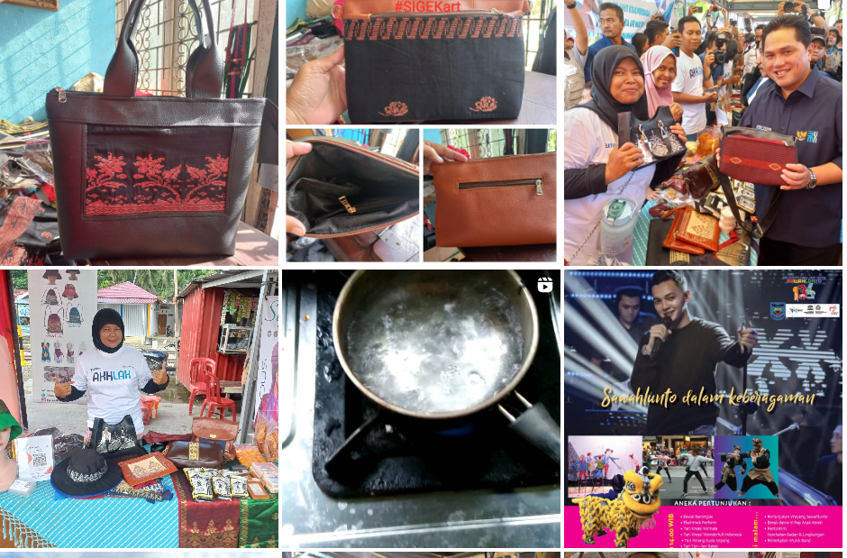
Gambar 1. Prooduk dan Pameran yang telah diikuti oleh SigekArt

SigekArt selama ini telah mengikuti beberapa pelatihan terkait pengembangan usaha yang dilakukan oleh pemerintah dan lembaga swasta. Pelatihan yang diikuti berupa terkait dengan inovasi produk, perizinan dan modal usaha. Pelatihan tersebut mendorong SigekArt untuk berpartisipasi dalam berbagai pameran untuk meningkatkan pemasaran dan penjualan. Pelatihan berbasis teknologi informasi pun telah diberikan oleh tim pengabdian masyarakat Perguruan Tinggi. Walapun demikian Penggunaan Teknologi Informasi atau teknologi digital masih sangat minim, kalaupun ada belum optimal seperti penggunaan whatsapp dan instagram belum dikelola secara profesional.

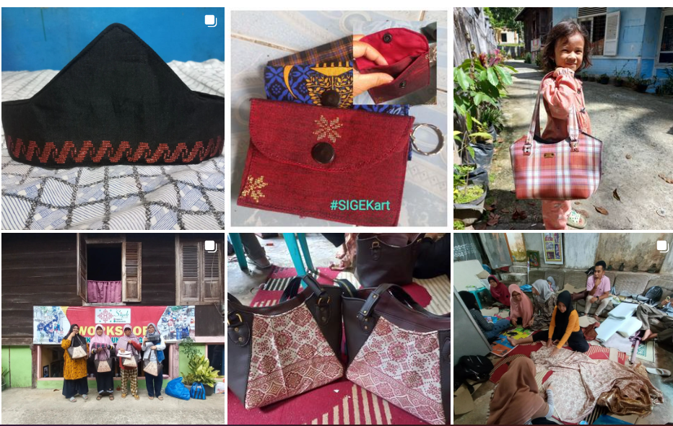
Gambar 2. Produk yang di posting ke Instagram SigekArt
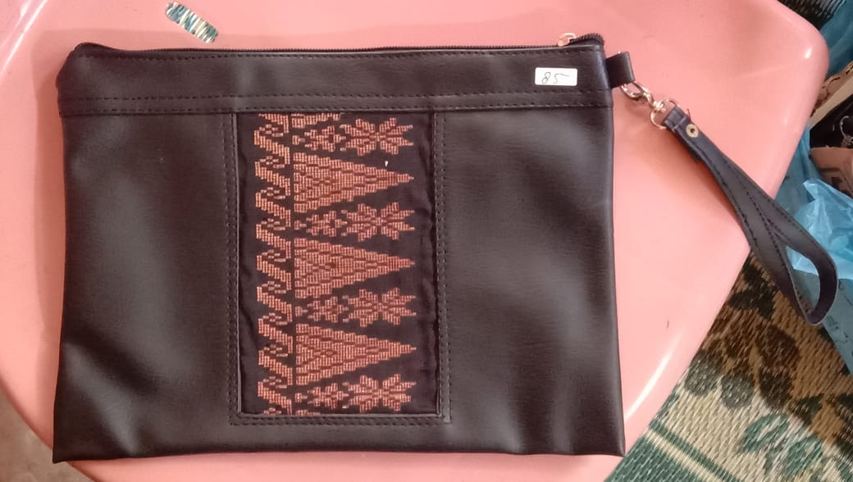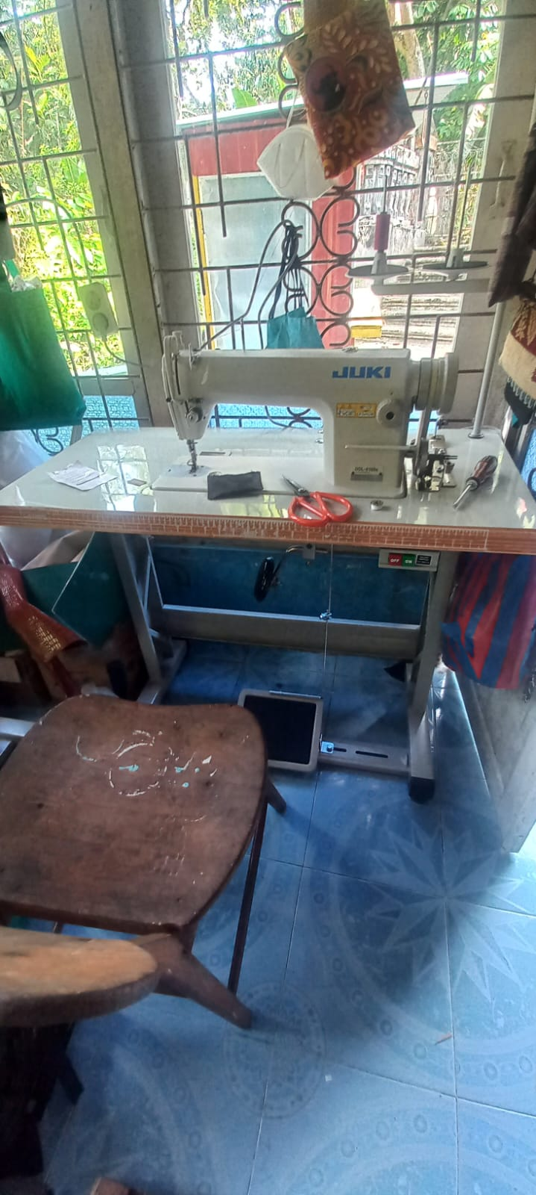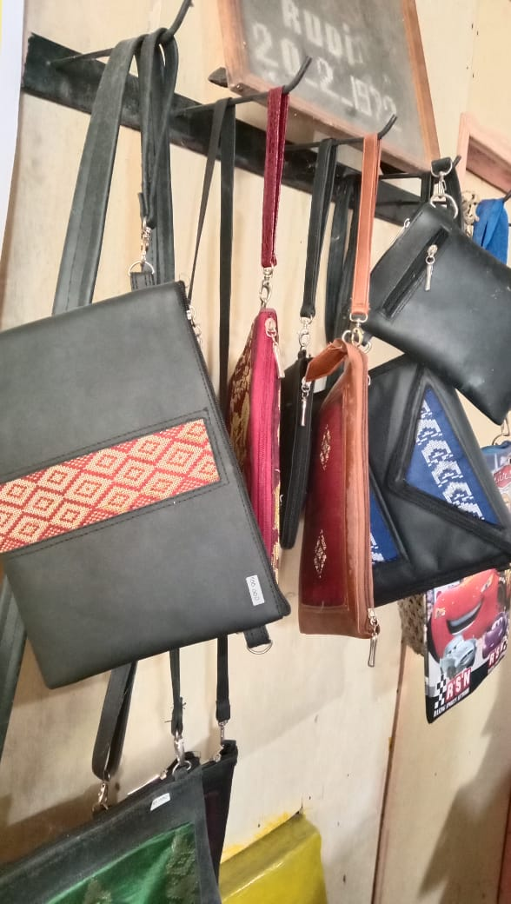
Gambar 3. Tas Songket Gambar 4. Mesin Jahit Baru Gambar 5. Hasil Kerajinan

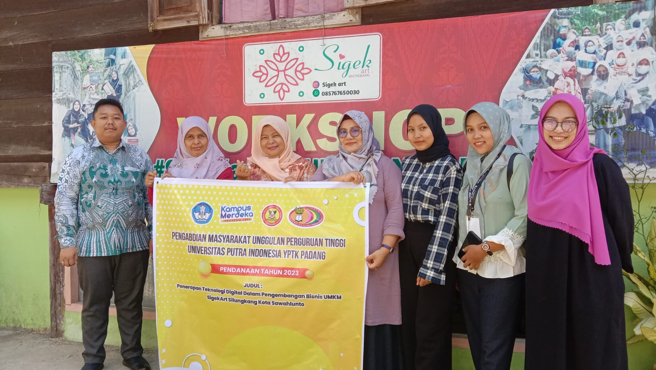
Gambar 6. Foto Bersama Mitra PKM
Untuk itu kami perlu melakukan pengabdian masyarakat terkait dengan pemanfaatan dan pendampingan teknologi digital baik untuk proses produksi, manajemen usaha dan manajemen keuangan .

Metode Pengabdian

Metode pelaksanaan pengabdian ini meliputi beberapa tahapan, yaitu melakukan tahapan persiapan administrasi kegiatan, melakukan pre test, persiapan mentor dan mitra, pementoran manajemen usaha digital, pementoran inovasi produk, pelaporan mentorisasi post test dan evaluasi usaha. Lokasi pelaksanaan kegiatan pengabdian ini di SigekArt Silungkang, Kota Sawahlunto, Sumatera Barat. Berikut rangkaian kegiatan pengabdian yang dilakukan :

- Forum Group Discussion (FGD) bersama pelaku usaha UMKM SigekArt Silungkang dalam ruang lingkup penerapan teknologi digital. Menyampaikan maksud dan tujuan kegiatan pengabdian, dilanjutkan dengan penyampaian program kegiatan yang akan dilaksanakan. Kegiatan tersebut disusun jadwal kegiatan berdasarkan program kerja yang telah disepakati kedua belah pihak.(Astuty et al., 2022)
- Sebelum dilaksanakan pelatihan, dilakukan pre-test terhadap beberapa materi. Pre test ini bertujuan untuk mengetahui sejauh mana pengetahuan dan wawasan teknologi digital yang dimiliki pelaku usaha(Maulida Sari & Setiyana, 2020).
- Perencanaan teknis penerapan teknologi digital dalam pengembangan bisnis UMKM SigekArt Silungkang Kota Sawahlunto bersama mentor dan mitra.
- Perencanaan fasilitas pelatihan yang akan disediakan, seperti; mesin jahit, modul, spanduk microphone, speaker, catatan, dan lain-lain.
- Tim pengabdian melaksanakan pementoran manajemen usaha digital. yang terdiri dari penerapan teknologi digital, cara membangun bisnis, majamen keuangan dan bisnis, serta materi pemanfaatan aplikasi digital dalam pengelolaan keuangan. Bagaimana strategi untuk membangun bisnis, strategi pengembangan produk unggulan dan bagaimana manajemen atau pengelolaan keuangan.
- Setelah pelatihan dilaksanakan dilaksanakan tim pengabdian melakukan mentorisasi post test, maka terlihat hasil bahwa keseluruhan peserta telah mengetahui cara melakukan penerapan teknologi digital dalam pengembangan bisnis UMKM SigekArt Silungkang Kota Sawahlunto dan melakukan evaluasi usaha.
- Tim Pengabdian melakukan evaluasi akhir kegiatan pengabdian

Hasil Pengabdian dan Pembahasan

Program pengabdian kepada masyarakat dilaksanakan dalam bentuk penyuluhan kepada UMKM SigekArt Silungkang Kota Sawahlunto. Kegiatan pengabdian diselenggarakan di Lokuang Tanah Sirah, Silungkang Duo, Kec. Silungkang, Kota Sawahlunto, Sumatera Barat. Tahap kegiatan yang telah dilaksanakan meliputi:

- Tim Pengabdian melakukan Forum Group Discussion (FGD)
Forum Group Discussion (FGD) ini dilaksanakan untuk mengumpulkan saran dan masukan dari para pelaku usaha UMKM SigekArt Silungkang (Nurpratama & Anwar, 2020). dalam pelaksanaan FGD ini, terdapat beberapa permasalahan terkait UMKM, salah satunya adalah SigekArt belum memiliki perencanaan bisnis yang matang hal ini terlihat dari belum adanya pemilihan produk unggulan, tujuan bisnis dan fokus pengembangannya usahanya. Produk yang dibuaat dan dipasarkan saat ini terkesan masih belum berdasarkan kebutuhan pasar. Berbagai Produk Turunan songket silungkang dibuat tanpa pertimbangan yang matang. Hal lain yang tidak kalah pentingnya adalah manajemen usaha yang meliputi manajemen produksi, manajemen keuangan, manajemen pemasaran, dan branding usaha belum dilakukan secara baik. Tim pengabdiaan merencanakan jadwal dan capaian ouput kegiatan untuk dikemukakan kepada UMKM SigekArt Silungkang pada saat sosialisasi.
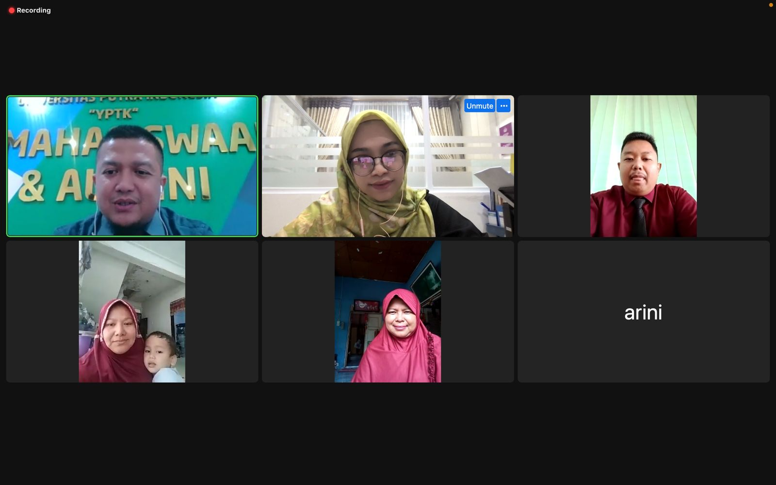
Gambar 7. Diskusi Melalui Zoom
- Pre-test
Tim pengabdian melakukan pre-test terhadap beberapa materi yang disampaikan. Pre test ini bertujuan untuk mengetahui sejauh mana pengetahuan dan wawasan teknologi digital yang dimiliki pelaku usaha. Setelah pelatihan dlaksanakan dan dilakukan post-test, maka terlihat bahwa keseulurah peserta memiliki rencana bisnis tertulis bagi usaha mereka. Hal ini menunjukkan bahwa pelatihan penerapan teknologi digital ini berhasil membuat para peserta UMKM memiliki rencana bisnis tertulis sebagai panduan mereka dalam menjalankan usaha(Nurpratama & Anwar, 2020).
- Sosialisasi
Sosialisasi berupa pemaparan materi terkait permasalahan yang dihadapi mitra yaitu penerapan teknologi digital dalam pengembangan bisnis. Materi yang di sampaikan diharapkan dapat memberikan pengetahuan dan pemahaman untuk selanjutnya yang dapat diterapkan oleh mitra (Maulida Sari & Setiyana, 2020). Adapun materi yang disampaikan pada mitra adalah edukasi dan pendampingan yang diberikan terdiri dari strategi membangun bisnis, strategi untuk pengembangaan produk unggulan, dan bagaimana manajemen atau pengelolaan keuangan menggunakan teknologi digital oleh bapak Muhammad Fikri Ramadhan, S.E., M.M, sedangkan materi strategi tentang digital marketing disampaikan oleh ibu Stefvany, S.Ds., M.Sn, Setelah materi dipaparkan, dilanjutkan dengan diskusi berupa tanya jawab antara pemateri dan peserta, dengan demikian penggunaan teknologi informasi daalam pengelolaan usaha SigekArt dapat diimplementasikan dengan baik.
- Post test
Setelah pelatihan dilaksanakan dan dilakukan post-test, tujuan post-test ini untuk mengukur tingkat pengetahuan yang dimiliki peserta pelatihan tentang pengembangan bisnis setelah mengikuti kegiatan pelatihan. Post-test ini akan menjadi alat ukur keberhasilan materi pelatihan yang diberikan dengan cara membandingkannya dengan hasil pre-test yang sebelumnya telah diisi oleh peserta diawal sebelum kegiatan pelatihan berlangsung. Hasilnya peserta peserta telah mengetahui cara melakukan evaluasi terhadap pengembangan bisnis. Hal ini menunjukan bahwa pelatihan penerapan teknologi digital dalam pengembangan bisnis ini berhasil membuat para UMKM peserta pelatihan memiliki pemahaman akan cara melakukan evaluasi terhadap rencana bisnis dan usaha.
- Pendampingaan UMKM
Melakukan pendampingan kepada UMKM SigekArt Silungkang Kota Sawahlunto guna melakukan evaluasi kegiatan yaang sudah dijalankan. Evaluasi juga melihat pemahaman UMKM dalam mengaplikasikan strategi bisnis, pengembangan produk unggulaan dan pengelolaan keuangan menggunakan teknologi digital(Fatia Maharani et al., 2021). Tim Pengabdian memberikan pendampingan yang bersifat memberdayakan UMKM, dengan maksud agar UMKM SigekArt Silungkang dapat mandiri serta tumbuh berkembang mencapai tujuan yang diinginkan (Stiadi et al., 2021).

Kesimpulan
Berdasarkan rangkaian kegiatan Pengabdian Kepada Masyarakat yang telah dilaksanakan. Kesimpulan yang diperoleh bahwa adanyaa peningkatan pengetahuan dan keterampilan peserta pelatihan yakni pelaku UMKM SigekArt Silungkang Kota Sawahlunto dalam bidang teknologi digital dalam pengembangan bisnis. Para peserta merasakan mafaat dari penerapan teknologi digital tersebut.

Saran
Berdasarkan hasil pengabdian, diharapkan kepada pihak UMKM SigekArt Silungkang agar melakukan kerjasama dengan Perguruan Tinggi dalam melaksanakan program pelatihan teknologi digital secara rutin dan terjadwal serta pelatihan ini melibatkan seluruh pelaku usaha, agar nantinya dapat dilibatkan dalam pelatihan dan konsultasi kepada UMKM yang lain yang diharapkan akan berdampak terhadap kesadaran teknologi digital dalam pengembangan usaha.

Ucapan Terima Kasih
Penelitian ini adalah hasil dari SIMLIT PKM UPI YPTK PADANG Tahun 2023 di Universitas Putra Indonesia YPTK Padang. Tim Pengabdian mengucapkan terimakasih kepada kampus Universitas Putra Indonesia YPTK padang, LPPM Universitas Putra Indonesia YPTK Padang, Prodi Manajemen dan Prodi Desain komunikasi Visual karena telah menyokong pengabdian ini sehingga dapat melaksanakan kegiatan dengan baik.

Daftar Pustaka
Armiani, A., Basuki, B., & Suwarno, N. (2021). Teknologi Digital Memediasi Dampak Strategi Bisnis Terhadap Kinerja Umkm Di Nusa Tenggara Barat. EKUITAS (Jurnal Ekonomi Dan Keuangan), 5(3), 300–320. https://doi.org/10.24034/j25485024.y2021.v5.i3.4892
Astuty, K., Sudarsono, A., Tambunan, D. R., & ... (2022). Pelatihan Penerapan Transformasi Digital Pada Usaha UMKM Briket Tempurung AL2 Bengkulu. Jurnal Dehasen …, 1(1), 61–66. https://jurnal.unived.ac.id/index.php/jdm/article/view/2189%0Ahttps://jurnal.unived.ac.id/index.php/jdm/article/download/2189/1704
Fatia Maharani, I., Hidayat, D., Angga Dianita, I., Studi Ilmu Komunikasi, P., Komunikasi dan Desain, F., Adhirajasa Reswara Sanjaya, U., Komunikasi dan Bisnis, F., Terusan Sekolah No, J., Bandung, K., Barat, J., & Telekomunikasi Jl Terusan Buah Batu, J. (2021). Penerapan Digital Marketing Pada Konteks Usaha Mikro Kecil Dan Menengah Womenpreneur Maima Indonesia. Jurnal Komunikasi Universitas Garut: Hasil Pemikiran Dan Penelitian, 7(2), 699–709. https://journal.uniga.ac.id/index.php/JK/article/view/1168
Jatmiko, I. W., Irwansyah, F., Raytasyah, Z. I., Husein, M. A., & Wikartika, I. (2022). Pendampingan Penerapan Digital Marketing dalam Upaya Mengembangkan UMKM Wong Hayyu Craft di Kelurahan Kauman Blitar. Jurnal Bakti Masyarakat Indonesia, 5(2), 443–450.
Kusnadi, I., Nurlenawati, N., & Yani, D. (2022). Penerapan Pemasaran Digital Sebagai Upaya Meningkatkan Pendapatan Pada UMKM Saung Tutut Tegalsawah di Kota Karawang. Journal of Business and Economics Research (JBE), 3(3), 306–310. https://doi.org/10.47065/jbe.v3i3.1929
Maulida Sari, C. D., & Setiyana, R. (2020). Sosialisasi Digital Marketing pada Usaha Mikro Kecil Menengah (UMKM). Jurnal Pengabdian Masyarakat: Darma Bakti Teuku Umar, 2(1), 63. https://doi.org/10.35308/baktiku.v2i1.2050
Nurpratama, M., & Anwar, S. (2020). Penerapan Digital Marketing Bagi Usaha Mikro, Kecil dan Menengah (UMKM) di Kelurahan Karangmalang Kecamatan Indramayu Kabupaten Indramayu. Jurnal Investasi, 6(2), 87–102.
Robby Aditya, & R Yuniardi Rusdianto. (2023). Penerapan Digital Marketing Sebagai Strategi Pemasaran UMKM. Jurnal Pelayanan Dan Pengabdian Masyarakat Indonesia, 2(2), 96–102. https://doi.org/10.55606/jppmi.v2i2.386
Stiadi, M., Herlinudinkhaji, D., Ariyanti, Y. D. P., & Erwanti, N. (2021). Pelatihan Pemanfaatan Digital Marketing Dalam Pengembangan Pemasaran Bagi Pelaku Umkm. Bakti Banua : Jurnal Pengabdian Kepada Masyarakat, 2(1), 8–11. https://doi.org/10.35130/bbjm.v2i1.212
Yuwana, S. I. P. (2020). Coronanomics: Strategi Revitalisasi UMKM Menggunakan Teknologi Digital di Tengah Pandemi Covid-19. Journal of Technopreneurship on Economics and Business Review, 2(1), 47–59. https://doi.org/10.37195/jtebr.v2i1.58

